Amartya Bimantara
ITIL (Information Technology Infrastructure Library)
ITIL merupakan framework yang dirancang untuk standarisasi pemilihan, perencanaan, pegiriman, dan pemeliharaan layanan IT. ITIL dapat mengevaluasi layanan IT dengan mudah dan dapat melakukan suatu perkembangan layanan. ITIL memberikan deskripsi detail tentang beberapa praktik IT penting dengan daftar cek, tugas, serta prosedur yang menyeluruh yang dapat disesuaikan dengan segala jenis organisasi IT.
Framework ITIL secara berkala ditinjau dan diperbarui seiring berubahnya teknologi. Framework ITIL antara lain yaitu:
- Service Strategy
Service Strategy memberikan panduan kepada praktisi ITSM tentang bagaimana memandang konsep ITSM bukan hanya sebagai sebuah kemampuan organisasi dalam memberikan, mengelola, serta mengoperasikan layanan IT melainkan juga sebagai sebuah aset strategis perusahaan. Bagi organisasi IT yang baru akan mengimplementasikan ITIL, Service Strategy digunakan sebagai panduan untuk menentukan tujuan atau sasaran serta ekspektasi nilai kinerja dalam mengelola layanan IT serta untuk mengidentifikasi, memilih, serta memprioritaskan berbagai rencana perbaikan operasional maupun organisasional di dalam organisasi IT.
- Service Design
Service Design memberikan panduan kepada organisasi IT untuk dapat secara sistematis merancang dan membangun layanan IT maupun implementasi ITSM itu sendiri. Service Design berisi prinsip-prinsip dan metode-metode desain untuk mengkonversi tujuan-tujuan strategis organisasi IT dan bisnis menjadi portofolio atau koleksi layanan IT serta aset-aset layanan, seperti server, storage dan sebagainya. Ruang lingkup Service Design tidak hanya untuk merancang layanan IT baru, namun juga proses-proses perubahan maupun peningkatan kualitas layanan, layanan berkelanjutan maupun kinerja dari layanan.
- Service Transition
Service Transition menyediakan panduan kepada organisasi IT untuk dapat mengembangkan kemampuan untuk mengubah hasil desain layanan IT baik yang baru maupun layanan IT yang diubah spesifikasinya ke dalam lingkungan operasional. Tahapan lifecycle ini memberikan gambaran bagaimana sebuah kebutuhan yang didefinisikan dalam Service Strategy kemudian dibentuk dalam Service Design untuk selanjutnya secara efektif direalisasikan dalam Service Operation.

- Service Operation
Service Operation merupakan tahapan lifecycle yang mencakup semua kegiatan operasional harian pengelolaan layanan-layanan IT. Di dalamnya terdapat berbagai panduan pada bagaimana mengelola layanan IT secara efisien dan efektif serta menjamin tingkat kinerja yang telah diperjanjikan dengan pelanggan sebelumnya. Panduan-panduan ini mencakup bagaiman menjaga kestabilan operasional layanan IT serta pengelolaan perubahan desain, skala, ruang lingkup serta target kinerja layanan IT.
- Continual Service Improvement
Continual Service Improvement (CSI) memberikan panduan penting dalam menyusun serta memelihara kualitas layanan dari proses desain, transisi dan pengoperasiannya.

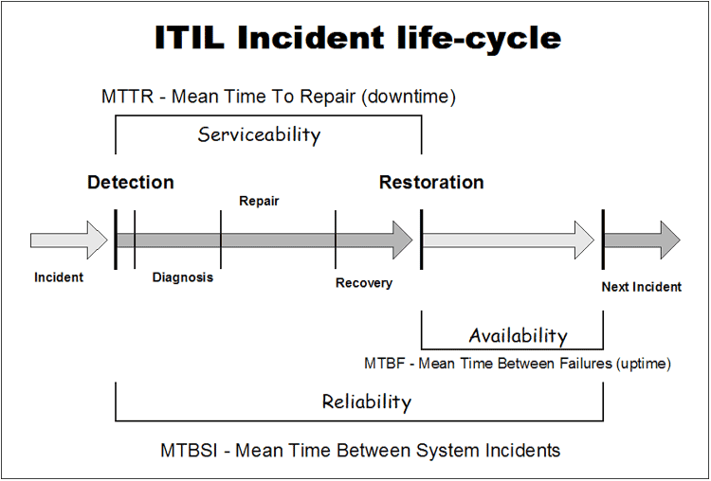
Mean Time Beetween Failure (MTBF) merupakan istilah dalam perhitungan reliability yang artinya waktu peralatan atau aset atau komponen mulai operasi sampai dengan failure atau kegagalan. MTBF merupakan ukuran dasar dari keandalan sistem. MTBF merupakan waktu rata-rata yang dibutuhkan oleh sistem untuk bekerja tanpa mengalami kegagalan dalam periode tertentu. Perkiraan nilai MTBF juga dapat memberikan informasi mengenai keandalan suatu perangkat dimana dalam permasalahan ini juga dapat dianalisa tentang kemungkinan human error yang mengakibatkan kegagalan pada perangkat.
MTBF biasanya dipresentasikan dalam satuan jam. Semakin jumlah nilai MTBF, maka semakin tinggi keandalan suatu sistem atau produk. Bagi produsen, nilai MTBF ini sangat penting dalam proses pengambilan keputusan, karena dari nilai MTBF maka dapat diketahui masa hidup suatu produk. Pengambilan keputusan ini menyangkut pemilihan produk yang nantinya akan digunakan untuk mendukung suatu sistem yang ada. Nilai MTBF dapat dihitung atau diukur dengan membagi antara total waktu masa optimal dengan jumlah kerusakan yang terjadi. Rumus untuk menghitung nilai MTBF adalah sebagai berikut:

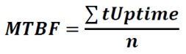
Keterangan:
- MTBF = Mean Time Between Failure
- tUptime = Waktu optimal
- n = Jumlah kerusakan yang terjadi

